BOJAN RADOVIČ: REPLIKA
25. 10. 2022–22. 1. 2023
SPOROČILO ZA JAVNOST, Ljubljana, 19. oktober, 2022
Vljudno vas vabimo na odprtje fotografske razstave Bojana Radoviča Replika, ki bo v torek, 25. oktobra 2022, ob 19.00 v Galeriji Jakopič.

Pred tem vas prav tako 25. oktobra ob 11.00 vabimo tudi na novinarsko vodstvo po razstavi Replika v družbi umetnika Bojana Radoviča in kustosinje ter vodje Galerije Jakopič dr. Marije Skočir.

Radovič bo na voljo za novinarska vprašanja in intervjuje. Za uskladitev terminov pišite na maja.cehovin.korsika@mgml.si oz. pokličite na 040 303 245.

O RAZSTAVI:
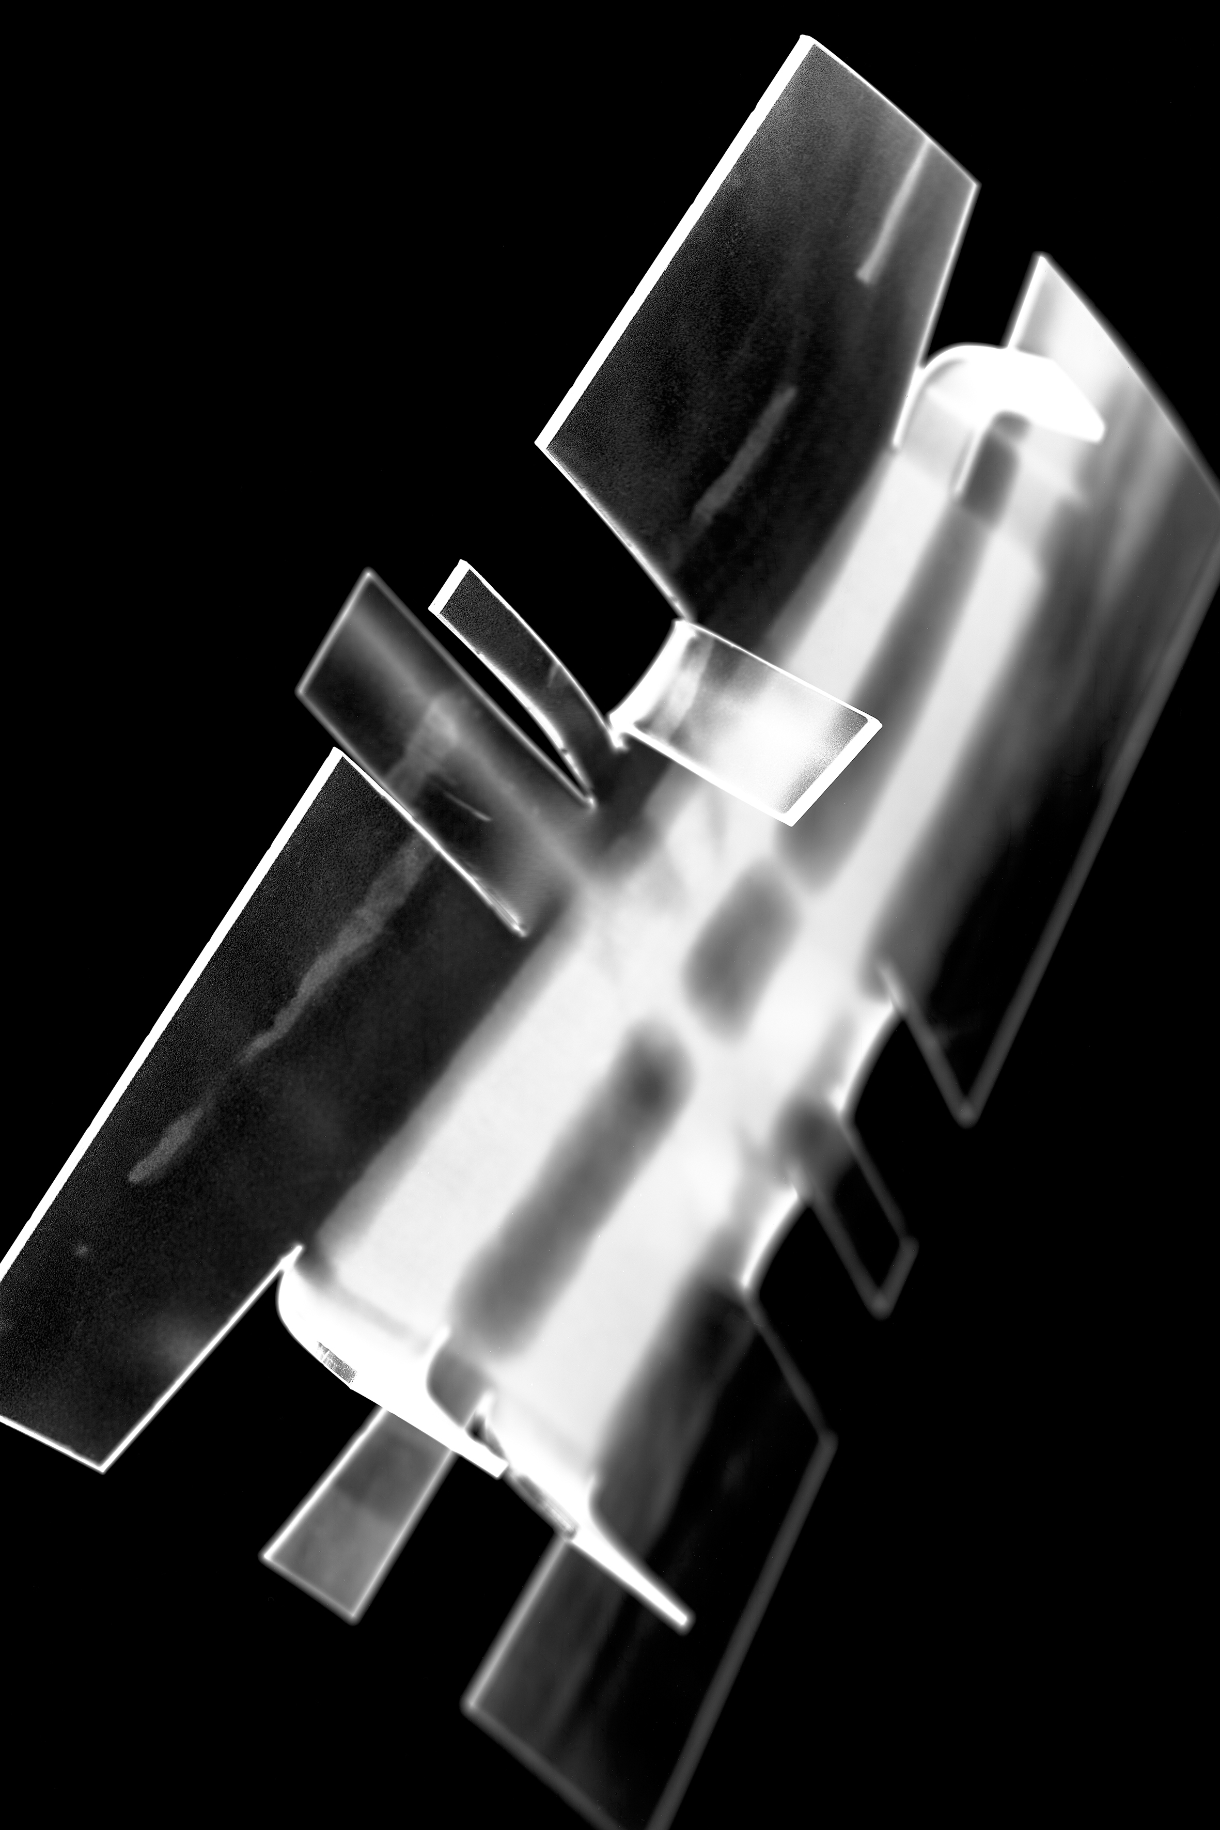
Pregledna razstava slovenskega fotografa srednje generacije Bojana Radoviča v Galeriji Jakopič Replika izpostavlja najpomembnejša ustvarjalna snovanja, ki so Radovičevo fotografsko pot izrazito zaznamovala in dopuščajo vedno novo preizpraševanje materialnih, tehnoloških, formalnih in teoretskih postulatov fotografije.
Naslov razstave Replika dobro opiše avtorjev razmislek o fotografiji kot o končnem objektu prezentacije idej in koncepta. Replika ni kopija, niti ponaredek, ni reprodukcija, a tudi ni original sam po sebi – četudi to lahko postane, posebej v fotografiji. Replika nosi v sebi potencial raznolikosti, variacije, nadaljnjega raziskovanja in prilagodljivosti, kar fotografu odpira možnosti vedno nove kontekstualizacije.
V skupno 18 predstavljenih serijah se ideja replike manifestira na različnih ravneh. Prva je raven vsebine, pri čemer gre za repliciranje ideje, konceptov, simbolov in znakov. Tu sta Radovičeva najdolgoročnejša projekta Replika (2005–2022) in Ikona (2004–2022), označevalce potrošništva, kolektivnega spomina in družbenopolitičnih sistemov pa predstavljata tudi seriji Sol in poper (2012) ter Readymade tihožitja (2008).
Druga raven je replika na ravni tehničnega procesa. Preslikave, igre svetlobe in senc ter mojstrski prehodi med nosilci in tehnikami avtorju omogočajo doseganje novih pojavnosti fotografije z vidnimi vmesnimi koraki procesa. Takšna je denimo serija Déjà vu iz leta 2007, ki je nastala na podlagi fotogramov iz leta 1991 in je dobila nadgradnjo v seriji Transformerji (2022). V ta sklop sodijo še serije Kopiranje sebe (2022), Kalejdoskop (2022), Izmenjava (2011), Veliki kanjon (2008–2010 in 2022) in Monokromi (2007–2022), ki se ukvarjajo tudi z vprašanji originala, avtorstva in vizualne prisotnosti tako avtorja kot gledalca na samih fotografijah.
Na podobni ravni v Radovičev opus vstopajo t. i. hommagi. Gre za samostojna, novonastala dela, ki v motiviki ali tehniki spominjajo na umetniška dela avtorjev, ki jih kot umetnik posebej ceni ali ga tako intrigirajo, da jim posveča lastni ustvarjalni razmislek: Matrica (2007–2022), Hommage LMN (2007–2022), Dim (2008) in najnovejši fotografov projekt Hommage WHFT (2022), ki ni le poklon enemu velikih izumiteljev fotografske tehnike, temveč celotni zgodovini razvoja tega kompleksnega medija.
V Radovičevem opusu je posebej zanimiva prisotnost duha Japonske, dežele skrajne (vizualne) občutljivosti in obzirnosti, hkrati pa konvencionalne rigidnosti in strogo predpisanih družbenih norm. V ta paradoks je Radovič prenesel svoj fotografski modus operandi in ustvaril svojo vizualno pripoved o Japonski, hodeč po subtilni meji med humorjem, ki ni posmeh, in sprejemanjem, ki ni odobravanje: predstavljene so serije Marumage, Mirage (obe 2012) in Hibakujumoku (2014).

Razstavo spremlja obsežna monografija Replika, za katero sta besedili prispevali teoretičarka, kuratorka in filozofinja dr. Marina Gržinić in kustosinja razstave dr. Marija Skočir. Pripravili smo tudi poseben produkt – Igro opazovanja po Radovičevi seriji Marumage.

BIOGRAFIJA

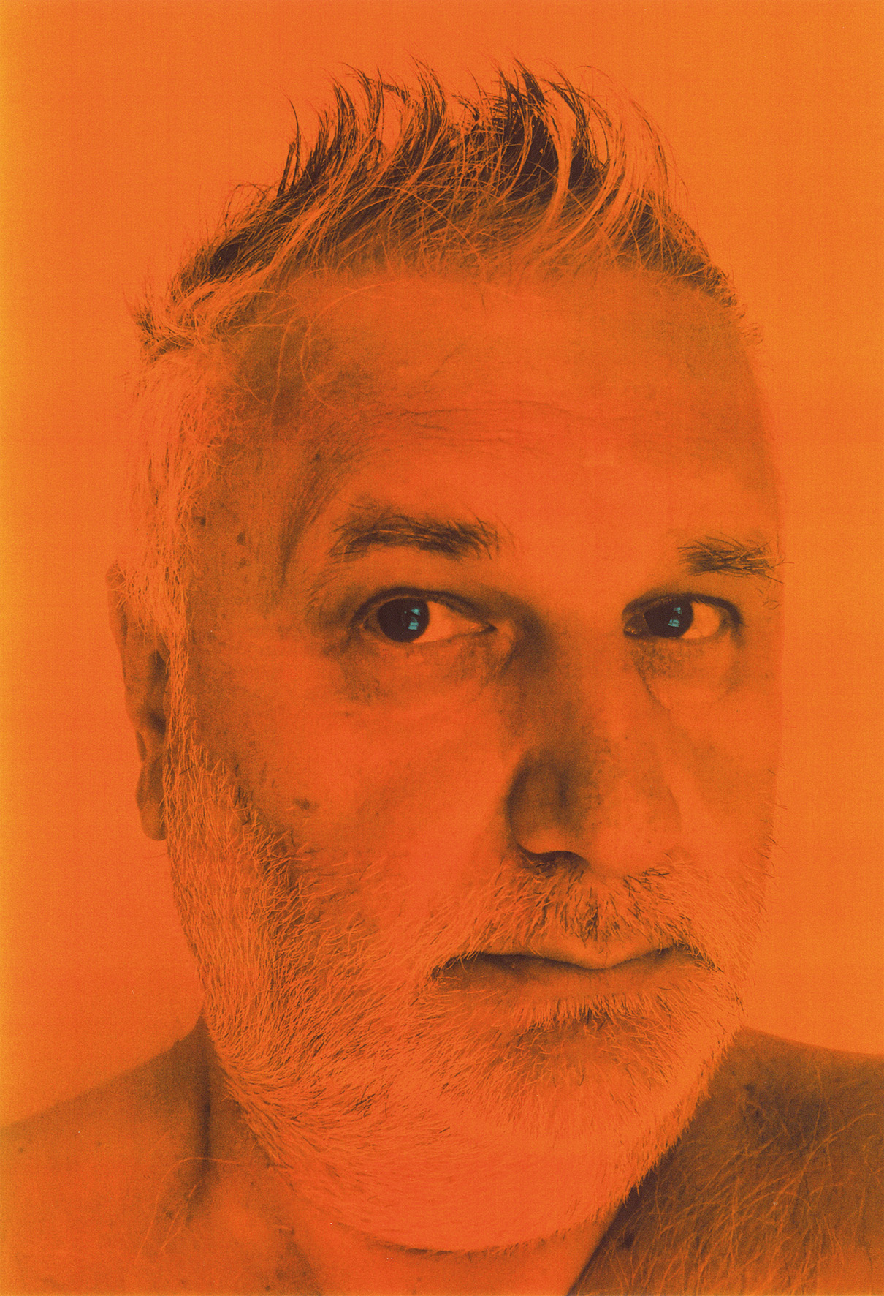
Bojan Radovič je bil rojen leta 1960 v Novem mestu, kjer še danes živi in dela. Leta 1982 je diplomiral iz fotografije na Fakulteti za umetnost in oblikovanje v Swanseaju v Združenem kraljestvu. Poleg mentorstva profesorjev iz različnih strok so obdobje njegovega študija zaznamovali predvsem obiski galerije Ffotogallery v Cardiffu, kjer je bil tedaj direktor William Messer. Prav poznanstvo Radoviča z Messerjem je leta 1982 privedlo do tega, da je bila v galeriji Open Eye Gallery v Liverpoolu postavljena pomembna skupinska razstava Some Aspects of Yugoslav Contemporary Photography.
V svet avtorske fotografije je Radovič vstopil v mladosti – leta 1979 je s kolegom Sašo Fuisom prvič samostojno razstavljal v Galeriji Dolenjskega muzeja v Novem mestu. Od tedaj je svoja dela in projekte predstavil na številnih samostojnih razstavah, prav tako je sodeloval pri mnogih skupinskih predstavitvah fotografskega ustvarjanja doma in v tujini. Na fotografski sceni pa ni dejaven le kot fotograf, temveč tudi kot kustos, založnik ter organizator fotografskih razstav in strokovnih srečanj o fotografiji. Radovič je imel pomembno vlogo pri vzpostavljanju živahne fotografske skupnosti v domačem Novem mestu. Tako je že leta 1979 z Jovom Grobovškom in Sašo Fuisom ustanovil fotogalerijo Pri Slonu, po vrnitvi s študija v Veliki Britaniji pa skupaj z Danijelom Brezovarjem in Gregorjem Čampo Fotogalerijo Novo mesto (1984–1989), ki je bila ena redkih jugoslovanskih galerij, specializiranih za fotografijo, in je postala eden od temeljev novomeške fotografske scene. Različni dogodki, ki so se vrstili ob razstavnem programu, so v mesto pripeljali številne domače in tuje fotografe, založnike in kuratorje.
Po zatonu Fotogalerije Novo mesto je Radovič ustanovil še vrsto drugih razstavišč (Vista 21, Hiša fotografije, galerija Lokomotiva), ki so izrazito pripomogla k razvoju in popularizaciji avtorske fotografije, v zadnjem času pa je ena izmed njegovih pomembnih dejavnosti postalo izdajanje fotoknjig in zinov.
Od leta 2005 vodi Hišo fotografije v Novem mestu, ki producira različne fotografske projekte; med njimi je bil v letih 2006 in 2007 tudi mednarodni fotografski simpozij Spot. Med letoma 2006 in 2008 je Radovič vodil Fotogalerijo APT v Anton Podbevšek Teatru.
Po daljšem ustvarjalnem premoru v devetdesetih se je po letu 2000 vrnil k avtorskim projektom. Poleg uspešnih rezidenc v New Yorku (2008) in Londonu (2022) je njegovo delo zaznamovalo leto 2012, ko je bil kot prvi slovenski fotograf povabljen na umetniško rezidenco v sklopu projekta Japonska z evropskimi očmi / Japonska danes.

SPREMLJEVALNI PROGRAM RAZSTAVE

Javna vodstva v slovenskem jeziku: vsako nedeljo ob 16.30
Javna vodstva v angleškem jeziku: vsako soboto ob 16.30

Pogovor dr. Marine Gržinić, teoretičarke, kuratorke in filozofinje (Filozofski inštitut ZRC SAZU), z Bojanom Radovičem
22. 11. 2022 ob 18.00

Strokovno vodstvo s kustosinjo in fotografom Bojanom Radovičem
3. 12. 2022 ob 16.30, Ta veseli dan kulture

Foto aperitiv: Marumage (okusi in vidiki Japonske)
17. 1. 2023 ob 18.00

Čajanka Od blizu (predstavitev preteklega in napoved novega študijskega leta)
2. 12. 2022 ob 18.00

Od blizu: Fotografija kot način videnja sveta 2023
20. in 21. 1. 2023 Začenjamo niz petih delavnic celoletne študijske skupine.
Ob nakupu družinske vstopnice (7 €) je za obiskovalce med 7 in 12 letom na voljo Vodnik za mlade radovedneže.

Produkcija: Muzej in galerije mesta LjubljaneUmetnik: Bojan RadovičKustosinja: dr. Marija SkočirStrokovna pomoč: Julija HodaOblikovanje: Bojan Lazarevič (Agora Proars)Tehnična izvedba: Luminus, O.K.vir, Tehnična služba MGMLTisk fotografij: LuminusPrevodi: Lukas DebeljakLektura slovenskih besedil: Katja PaladinLektura angleških besedil: Erica Johnson DebeljakOdnosi z javnostmi in urejanje: Maja Čehovin KorsikaProgram za odrasle: Janja Rebolj, Maja Čehovin KorsikaPedagoški program: Julija Hoda, Matevž Paternoster, Metod BlejcProjekt je omogočila: Mestna občina LjubljanaProjekt so podprli: Krka Medijski pokrovitelj: TAM-TAM

